BÁO CÁO THỰC HÀNH LAB 4
CSE457 – Xử lý âm thanh và tiếng nói | Tổng hợp tiếng nói

1. Mục tiêu và phương án dữ liệu
Thực hiện pipeline TTS miền hẹp cho câu “Mời khách hàng số 23 đến quầy 5.”. Theo yêu cầu không thu thập thủ công, inventory được tạo tự động bằng eSpeak voice tiếng Việt. Có 21 từ × 2 candidate = 42 file WAV, mono 16 kHz. Đây là tiếng nói tổng hợp, không phải dữ liệu thu từ người nói.

2. Chuẩn hóa văn bản và inventory
normalize_queue_text() chuyển chữ thường, loại dấu câu và đọc chuỗi số theo từng chữ số. Chuỗi token: mời, khách, hàng, số, hai, ba, đến, quầy, năm. Metadata gồm nhãn, nguồn giọng, duration, RMS, đường dẫn, candidate và thiết lập tốc độ/cao độ.
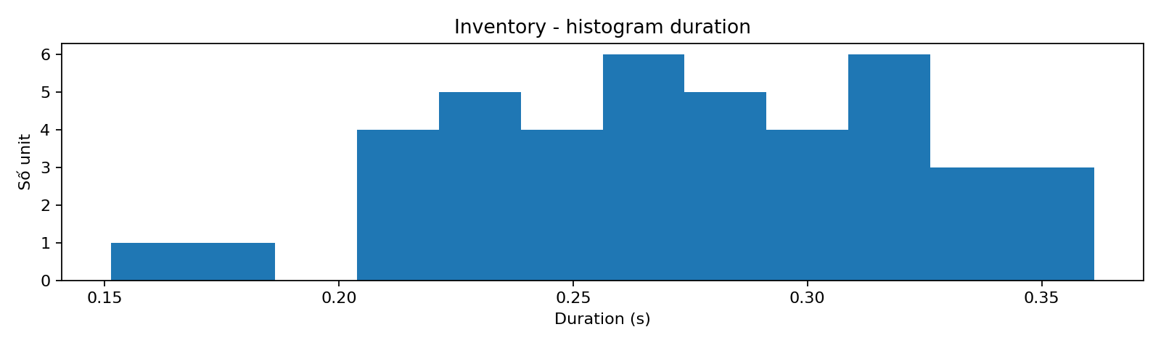
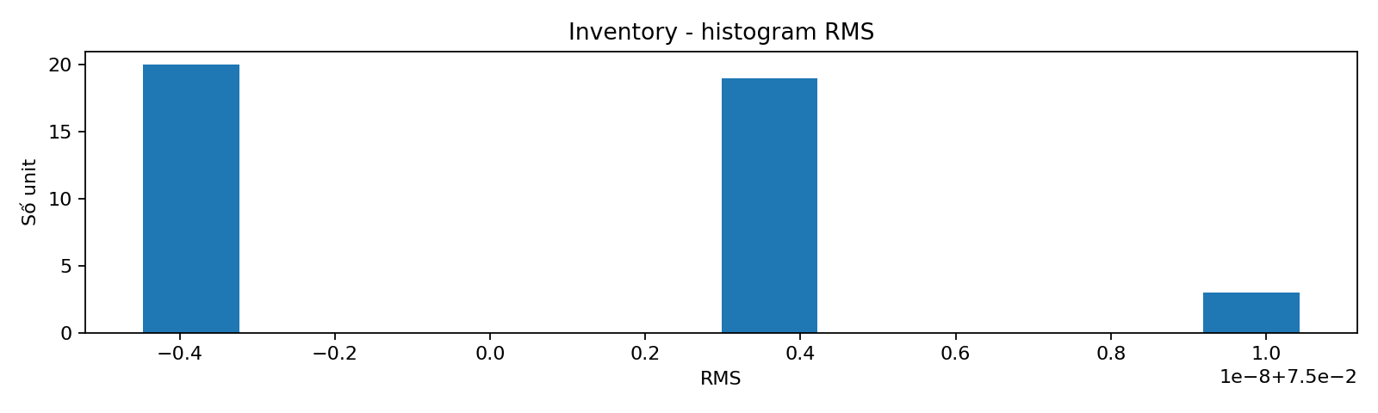

3. Baseline concatenation và unit selection
Baseline dùng candidate 1 tại mỗi vị trí và ghép waveform trực tiếp. Unit selection tối thiểu hóa tổng target cost và λ × join cost bằng dynamic programming. Target cost phạt độ lệch duration/RMS so với mục tiêu; join cost là MSE giữa log-magnitude spectrum ở 25 ms hai phía biên. λ = 0,35. Chuỗi được chọn dùng cross-fade 15 ms.
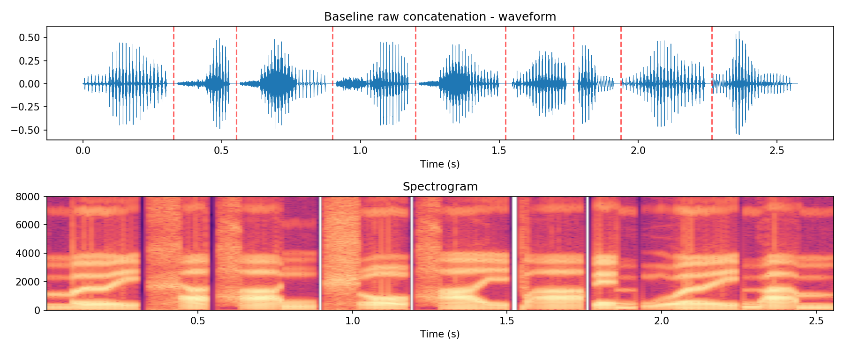
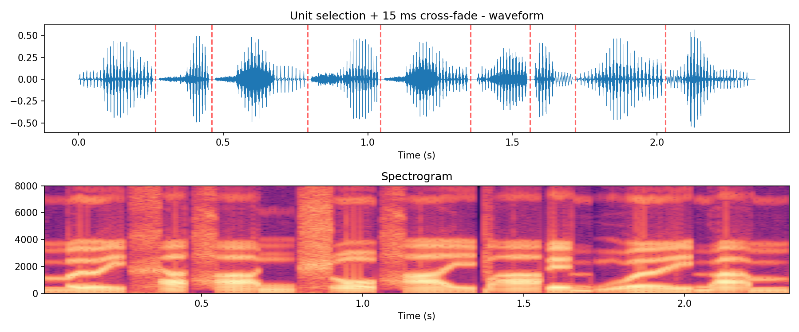
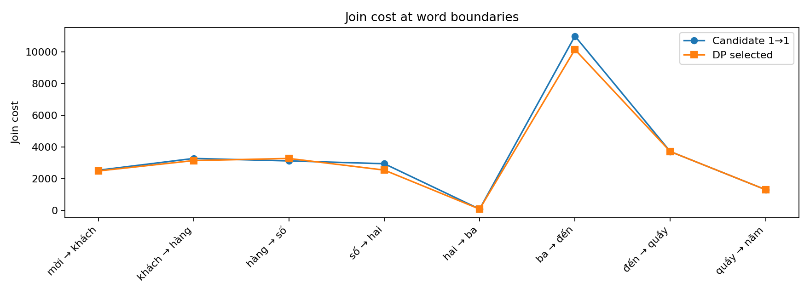
Bảng join cost chi tiết nằm tại reports/join_cost.csv. Cross-fade giảm gián đoạn biên nhưng nếu quá dài có thể chồng lấn phụ âm và làm mờ chuyển tiếp. Cần nghe A/B trên máy người dùng để kết luận cảm nhận; không tự gán điểm MOS.

4. Prosody và source–filter
Notebook tạo các bản duration 0,8×/1,0×/1,2× và pitch −2/0/+2 semitone bằng librosa. F0 là tần số lặp của excitation; trong mô hình source–filter, thay F0 không đồng nghĩa thay formant vì formant chủ yếu do đáp ứng bộ lọc ống thanh quản quyết định.

5. HMM-based synthesis
Backend HMM trong gói là demo tham số có state sequence và trajectory F0, energy, F1-like theo frame 10 ms. Đây là dữ liệu giả lập có chủ đích để minh họa generation và vẽ trajectory, không phải mô hình HMM huấn luyện từ dữ liệu thật. Âm thanh hmm_tts.wav là resynthesis source–filter đơn giản.
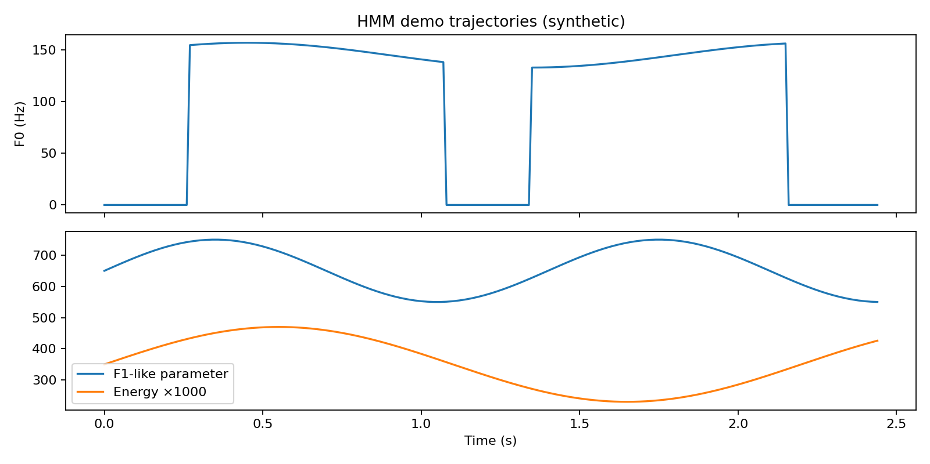

6. Neural TTS và đánh giá
Không tìm thấy model neural TTS pretrained đã cache trong môi trường thực thi; không tải model Internet. Neural TTS là mục cần chạy khi có model offline đóng gói. Do đó không báo cáo latency/neural quality giả. Để hoàn tất mục F đúng nghĩa, cần cung cấp model neural pretrained offline (ví dụ model đã tải và đóng gói trước giờ Lab), sau đó chạy cùng 3 câu test và lưu waveform, mel-spectrogram, latency.
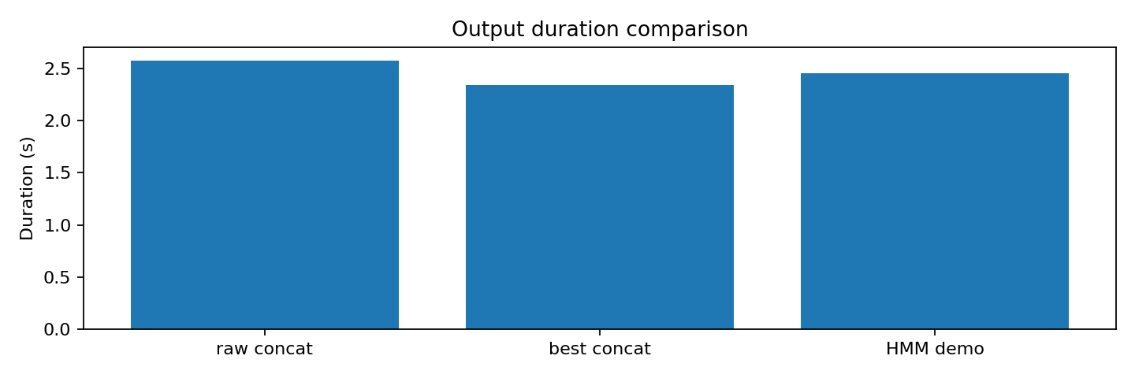

7. Trả lời câu hỏi báo cáo
1. Các đoạn riêng lẻ tự nhiên vẫn có thể không tự nhiên khi ghép vì khác ngữ điệu, F0, năng lượng, tốc độ, âm sắc và ngữ cảnh đồng phát âm.
2. Target cost đo mức phù hợp của candidate với unit cần phát; join cost đo độ liên tục tại biên. Chỉ tối ưu join cost có thể chọn các đoạn nối êm nhưng sai nội dung/ngữ cảnh hoặc duration.
3. Cross-fade dài trộn hai âm ở vùng chuyển tiếp, có thể che burst/frication và làm phụ âm mờ.
4. F0 thuộc nguồn kích thích tuần hoàn; formant thuộc spectral envelope của bộ lọc. Thay pitch đúng cách không nên tùy tiện dịch formant.
5. PSOLA chia tín hiệu quanh pitch epoch, đặt lại các đoạn có window và overlap-add với chu kỳ mới. Kéo dài quá mức làm lặp cấu trúc tuần hoàn, gây buzziness và artifact.
6. Delta feature ràng buộc biến thiên giữa frame; tối ưu đồng thời static/delta giúp trajectory bớt nhảy giữa state.
7. Whole-waveform concatenation cần inventory lớn để có nhiều lựa chọn phù hợp ngữ cảnh, prosody và đồng phát âm.
8. Concatenative TTS phát lại waveform có sẵn và phụ thuộc inventory; neural TTS học ánh xạ từ text sang acoustic representation/waveform, linh hoạt hơn nhưng cần dữ liệu/model và tài nguyên.
9. Model tùy ý tải trong giờ Lab làm mất kiểm soát phiên bản, thiết bị, cấu hình và khả năng tái lập; cần đóng gói offline thống nhất.
10. MOS cao nhưng intelligibility thấp có thể phù hợp tác vụ không cần hiểu chính xác lời nói (ví dụ âm thanh nền/giải trí), nhưng không phù hợp thông báo chỉ dẫn hay ứng dụng an toàn.

8. Kết luận và giới hạn
Đã tự động tạo inventory, baseline concatenation, unit selection, cross-fade, thí nghiệm prosody, HMM trajectory demo và các hình/bảng. Không có thu âm thủ công. Kết quả phù hợp minh họa thuật toán và tái chạy. Tuy nhiên dữ liệu eSpeak không đại diện tiếng nói người thật; HMM chưa được huấn luyện; neural TTS pretrained offline chưa có. Không đưa ra MOS/đánh giá nghe chủ quan giả tạo.

